Nastavni predmet: |  | BIOLOGIJA | Učiteljica: |  | Ana Bakarić | Broj sati izvedbe:
Nastavna tema/jedinica: |  | Reagiraju li sva živa bića na podražaje  Reagiraju li sva živa bića na podražaje I |  |  |  | Razred: |  | 8.
Odgojno-obrazovni ishodi
BIO OŠ A.8.1. Povezuje usložnjavanje građe s razvojem novih svojstava i klasificira organizme primjenom različitih kriterija ukazujući na njihovu srodnost i raznolikost
BIO OŠ B.8.1. Analizira principe regulacije, primanja i prijenosa informacija te reagiranja na podražaje
BIO OŠ D.8.1. Primjenjuje osnovna načela znanstvene metodologije i objašnjava dobivene rezultate
Razrada ishoda |  |  | Razina ishoda | Pitanja za provjeru usvojenosti ishoda
Učenik:
A.8.1.2. Povezuje građu i ulogu organa/organskih sustava ukazujući na njihovu promjenjivost, usložnjavanje i prilagodbe |  |  | R3 | * Nabroji organe biljaka koji reagiraju na podražaje.  * Kako je regulirano zatvaranje i otvaranje puči?  * Usporedi ulogu reakcije na podražaj kod biljaka i životinja.  * Koje se strukture unutar stanice mogu gibati?  * Kako biljka „zna“ na kojoj strani je Sunce?
B.8.1.3. Povezuje reakciju na vanjske i unutarnje podražaje s nadzornom, ravnotežnom i koordinacijskom ulogom živčanoga sustava te preživljavanjem organizma |  |  | R3 | * Nabroji vanjske čimbenike na koje reagira biljka.  * Koji okolišni čimbenici utječu na gibanje puči?  * Opiši kako euglena reagira na svjetlosni podražaj i kako to utječe na njezino preživljavanje.  * Objasni ulogu reakcije stidljive mimoze na dodir u svrhu preživljavanja.  * Objasni kako gibanje kloroplasta unutar stanice lista utječe na intenzitet procesa fotosinteze.
B.8.1.4. Objašnjava ulogu osjetila u preživljavanju organizma |  |  | R2 | * Objasni važnost rasta stabljike suprotno od smjera sile teže i rasta korijena u smjeru sile teže.  * Opiši kako Venerinoj muholovki „osjetilo“ za dodir osigurava preživljavanje.
Razvijanje prirodoslovne pismenosti
D.8.1.1. Promatra i prikuplja podatke te donosi zaključke tijekom učenja i poučavanja.  D.8.1.2. Proučava različite izvore procjenjujući točnost informacija u odnosu prema usvojenome znanju |  |  | Generičke kompetencije
* sposobnost usmenog i pisanog komuniciranja
* sposobnost timskoga i samostalnoga rada
* uvažavanje i poštivanje različitosti
* sposobnost donošenja odluka
* kritičko mišljenje
* digitalna pismenost
 |  |  | Istraživačke vještine | * promatranje i opažanje  * izvođenje zaključaka temeljem prikupljenih podataka
Prirodoslovni koncepti |  |  |  |  | Ključni pojmovi
Porast složenosti i razvoj novih svojstava  na višim organizacijskim razinama  Životni uvjeti  Reakcija na podražaj |  |  |  |  | Jednostanični organizmi, stanična membrana, euglena, očna pjega, podražaj, reakcija, gibanja biljaka, puči, fotosinteza, kloroplasti, gljive, hife
Očekivanja međupredmetnih tema
osr A.3.1. Razvija sliku o sebi.
osr B.3.4. Suradnički uči i radi u timu.
uku A.3.2. Primjena strategija učenja i rješavanje problema.
uku B.3.4.Učenik samovrednuje proces učenja i svoje rezultate, procjenjuje ostvareni napredak te na temelju toga planira buduće učenje.
zdr B.1.3 Prepoznaje igru kao važnu razvojnu i društvenu aktivnost.
zdr B.3.1Razlikuje i vrednuje različite načine komunikacije i ponašanja.
Materijalna priprema
 | * udžbenik, radna bilježnica, LCD projektor, PPT prezentacija, tableti/mobiteli/računala
Sadržajna razrada
- jednostanični organizmi
- reakcija biljaka na vanjske podražaje - svjetlost i sila teža
- reakcija biljaka na vanjske podražaje - dodir, promjena intenziteta svjetlosti ili temperature
- reakcija gljiva na podražaje- hife
DOMINANTNA AKTIVNOST |  |  |  |  |  | Oblici rada | Ishodi
UVODNI DIO | - PONAVLJANJE i MOTIVACIJA – pomoću slikovnih prikaza i videa učenici se prisjećaju „Zašto je važno da živa bića reagiraju na podražaje?“ te kako se organizam može gibati u odnosu na podražaj (prema ili od podražaja).  - razgovorom se dolazi do zaključka kako je reagiranje na podražaje važno za preživljavanje živih bića  - Ističe kako smo do sada upoznali reakcije čovjeka i životinja na podražaje, no reagiraju li i ostala živa bića na podražaje. To će saznati danas. |  |  |  |  | FR
GALVNI DIO | „RAZMIŠLJAJ GRUPI“- učenicima daje upute za rad u 5 grupa. Svaka grupa dobiva drugačiji radni listić i zadatak proučiti primjer podražaja na nekom organizmu te reakciju organizma na taj podražaj.  - za navedenu aktivnost učenici imaju 10 min.  - Učenici redom po grupama izlažu svoje zaključke, po potrebi učiteljica nadopunjuje.  - 1. Grupa – Jedna, ali vrijedna (prilog 1) – reakcije jednostaničnih organizama na podražaje  2. Grupa – Svijetlo moga života (prilog 2) – reakcija biljaka na svijetlost  - 3. Grupa – Uvijek u svom smjeru (prilog 3) – reakcija biljaka na silu težu  - 4. Grupa – I biljke osjećaju! (prilog 4) – reakcija biljaka na dodir  - 5. Grupa – U ritmu nežive prirode (prilog 5) – reakcija biljaka na temperaturu i vlažnost  - razgovor reakcijama biljaka na razne podražaje (svijetlost, sila teža, dodir, temperatura, vlažnost)  - Uključuje sve učenike u analizu te svi učenici prate izlaganje i popunjavaju organizator pažnje. Prema potrebi nadopunjava sadržaj.  - sistematizacija: popunjavanje organizatora pažnje i provjera njegove točnosti  - Navodi da biljke na podražaje reagiraju svojim organima, no reakcije biljaka na podražaje mogu biti i gibanje organela u stanici.  - Aktivnost – „U PARU“ – učenici u paru raspravljaju o utjecaju pojedinih podražaja na gibanje puči (zatvaranje ili otvaranje puči).  - Za navedenu aktivnost učenici imaju 5 min  - sistematizacija: rješavanje zadatka na PPT  - razgovor o gibanju kloroplasta (kao se kloroplasti gibaju pri jakom, a kako pri slabom intenzitetu svjetlosti)  - razgovor o osjetilima gljiva- hife (kretanje prema izvoru hrane i vode)  - sistematizacija: popunjavanje organizatora pažnje i provjera njegove točnosti. |  |  |  |  | GR  FR  IR  FR  PR  IR  FR  IR  FR | A.8.1.2.  B.8.1.3.  B.8.1.4.  D.8.1.1.  D.8.1.2.
ZAVRŠNI DIO | - zadaje učenicim da na platformi google clasroom riješe zadatke za ponavljanje ( prilog 6) https://docs.google.com/forms/d/e/1FAIpQLSdvxiyGYGe-XT7cLc6SOPZZ8jmTj3l_blskRp37CYVa-h0WNA/viewform  - analiziraju točnosti riješenosti zadataka prema automatskom statističkom prikazu točnih i netočnih odgovora.  - refleksija: najmutnija točka  - samoprocjena aktivnosti učenika na satu |  |  |  |  | IR
Prijedlozi učeničkih projekata
- promatranje reakcije biljaka na različite podražaje - svjetlost, temperatura i sila teža
Refleksija
* najmutnija točka - učenici u bilježnicu zapisuju koji dio nastavne jedinice im je najmanje jasan

Dodatni primjeri pitanja za provjeru ostvarenosti ishoda:
- Na koje vanjske podražaje reagiraju biljke?
- Kako reakcija na dodir pospješuje preživljavanje biljaka?
- Koji dio stanice jednostaničnih organizama je odgovoran za primanje podražaja iz okoline?
- Opiši ulogu crvene očne pjege kod Euglene.
- Kako gibanje kloroplasta utječe na intenzitet procesa fotosinteze?
Tehnike aktivnog  i suradničkog učenja |  |  |  |  | Nastavne metode
Razmišljaj u grupi  Razmišljaj u paru |  |  |  |  | * usmeno izlaganje  * razgovor  * rad na tekstu  * pisanje
Domaća zadaća
Udžbenik str. 95. „Znam li odgovoriti“

Napomene:
* Značenje oznaka: IR – individualni rad, FR – frontalni rad, PR – rad u paru, GR – rad u grupi

Plan učeničkog zapisa
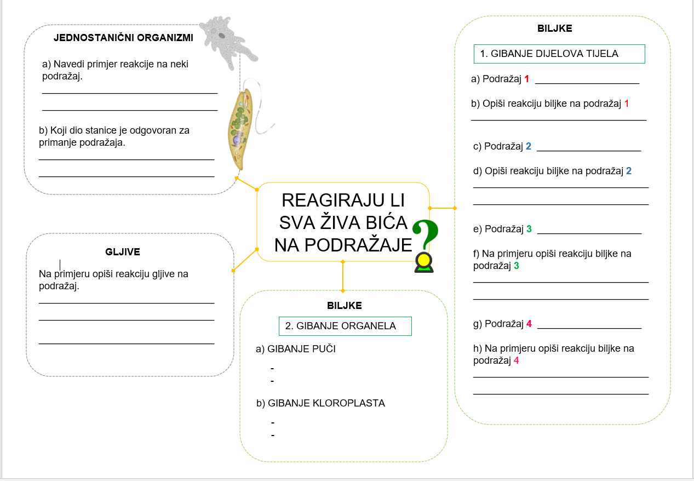

PRILOZI

Prilog 1
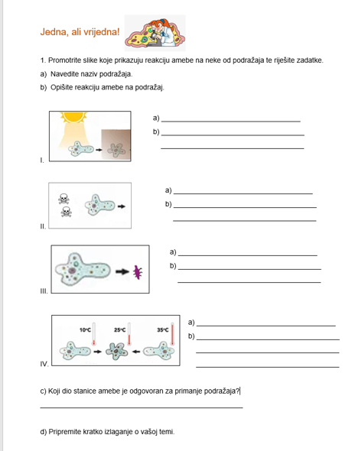

Prilog 2
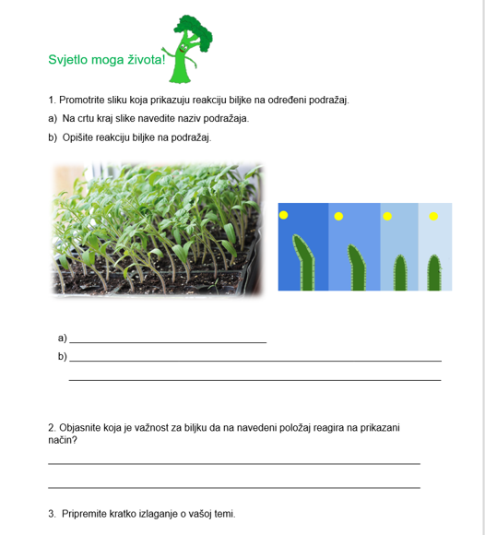

Prilog 3

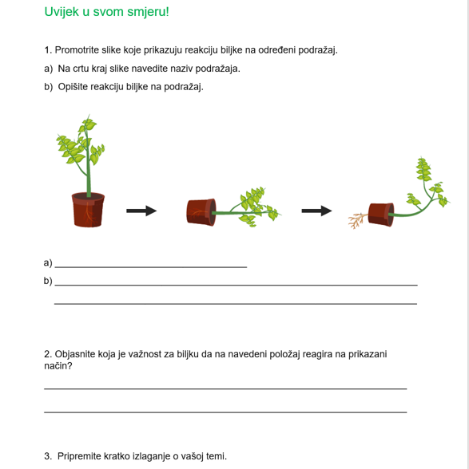

Prilog 4

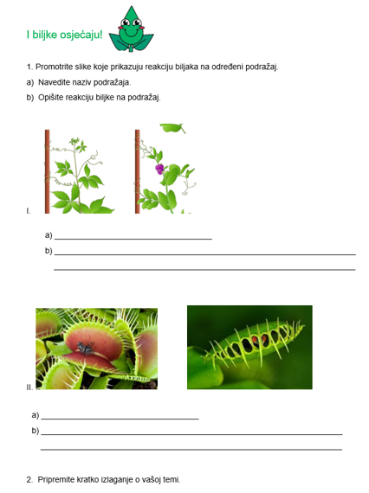

Prilog 5

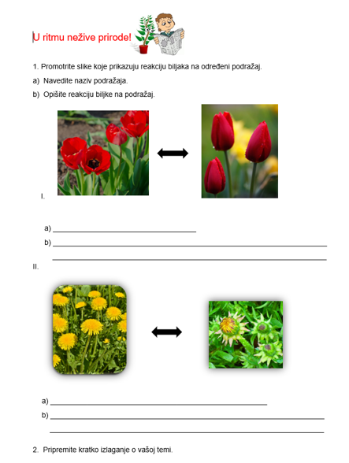

Prilog 6 – Ponavljanje

1. Živa bića se uvijek kreću u smjeru izvora podražaja.
Točno Netočno

2. Koji od navedenih podražaja uzrokuje rast nadzemnog dijela biljke prema gore, a korijena prema dolje?
a. svjetlost
b. temperatura
c. sila teža
d. dodir

3. Koji od navedenih čimbenika potiče zatvaranje puči?
a. svjetlost
b. smanjen udio ugljikova dioksida u listu
c. visoka temperatura
d. slaba opskrbljenost biljke vodom

4. Pri jakom intenzitetu svjetlosti kloroplasti se smjeste uz dio stijenke koja je izravno osvijetljena?
Točno Netočno

5. Reagiranje na dodir omogućuje biljkama penjačicama rast na podlozi.
Točno Netočno
ORGANIZATOR PAŽNJE ZA UČENIKE KOJI SE ŠKOLUJU PO INDIVIDUALIZIRANIM POSTUPCIMA
Literatura Izvori za učenike i izvori koje je učitelj koristio za pripremu poučavanja.
Izvori za pripremu učitelja:
Begić, V., Bastić, M., Madaj Prpić, J., Bakarić, A. 2020., Biologija 8: Udžbenik biologije u osmom razredu osnovne škole, Alfa, Zagreb.
Begić, V., Bastić, M., Madaj Prpić, J., Bakarić, A. 2020., Biologija 8: Radna bilježnica iz biologije u osmom razredu osnovne škole, Alfa, Zagreb

Web stranice:
- https://narodne-novine.nn.hr/clanci/sluzbeni/2019_01_7_149.html
- https://alfaportal.hr/index.php/8biologija/biologija/novi-kurikulum/category/5767-pripreme
- https://edutorij.e-skole.hr/share/proxy/alfresco-noauth/edutorij/api/proxy-guest/3b8a4b4e-84b0-4580-aa6f-e38efe028ed9/biologija-8/m03/j05/index.html
Izvori za učenike:
Begić, V., Bastić, M., Madaj Prpić, J., Bakarić, A. 2020., Biologija 8: Udžbenik biologije u osmom razredu osnovne škole, Alfa, Zagreb.
Begić, V., Bastić, M., Madaj Prpić, J., Bakarić, A. 2020., Biologija 8: Radna bilježnica iz biologije u osmom razredu osnovne škole, Alfa, Zagreb.

